# LỜI CAM ĐOAN

Tôi xin cam đoan đây là công trình nghiên cứu khoa học độc lập của riêng tôi. Các số liệu sử dụng phân tích trong luận án có nguồn gốc rõ ràng, đã công bố theo đúng quy định. Các kết quả nghiên cứu trong luận án do tôi tự tìm hiểu, phân tích một cách trung thực, khách quan và phù hợp với thực tiễn của Việt Nam. Các kết quả này chưa từng được công bố trong bất kỳ nghiên cứu nào khác.

**Sinh viên**

**(Tên sinh viên)**

# NHẬN XÉT CỦA GIẢNG VIÊN HƯỚNG DẪN

**……………………………………………………………………………………………………………………………………………………………………………………………………………………………………………………………………………………………………………………………………………………………………………………………………………………………………………………………………………………………………………………………………………………………………………………………………………………………………………………………………………………………………………………………………………………………………………………………………………………………………………………………………………………………………………………………………………………………………………………………………………………………………………………………………………………………………………………………………………………………………………………………………………………………………………………………………………………………………………………………………………………………………………………………………………………………………………………………………………………………………………………………………………………………………………………………………………………………………………………………………………………………………………………………………………………………………………………………………………………………………………………………………………………………………………………………………………………………………………………………………………………………………………………………………………………………………………………………………………………………………………………………………………………………………………………………………………………………………………………………………………………………………………………………………………………………………………………………………………………………………………………………………………………………………………………………………………………………………………………………………………………………………………………………………………………………………………………………………………………………………………………………………………………………………………………………………………………………………………………………………………………………………………………………………………………………………………………………………………………………………………………………………………………………………………………………………………………………………………………**

**Xác nhận của giảng viên hướng dẫn**

(Ký và ghi rõ họ tên)

# LỜI CẢM ƠN

Trong thời gian làm đồ án tốt nghiệp, em đã nhận được nhiều sự giúp đỡ, đóng góp ý kiến và chỉ bảo nhiệt tình của thầy cô, gia đình và bạn bè.

Em xin gửi lời cảm ơn chân thành đến cô *** *** , giảng viên Khoa CNTT – ******* người đã tận tình hướng dẫn, chỉ bảo em trong suốt quá trình làm khoá luận.

Cuối cùng, em xin chân thành cảm ơn gia đình và bạn bè, đã luôn tạo điều kiện, quan tâm, giúp đỡ, động viên em trong suốt quá trình học tập và hoàn thành khoá luận tốt nghiệp.

# LỜI NÓI ĐẦU

Ngày nay với sự phát triển mạnh mẽ của xã hội và khoa học công nghệ và khoa học công nghệ thông tin là một trong những ngành lớn mạnh hàng đầu. Hầu hết các ứng dụng tin học đều được áp dụng trong mọi lĩnh vực nghiên cứu khoa học cũng như trong đời sống. Nó trở thành công cụ hữu ích cho con người trong các hoạt động như lưu trữ, xử lý thông tin một cách nhanh chông và đem lại hiệu quả tốt nhất.

Nội dung khóa luận bao gồm: lời cảm ơn, lời nói đầu, mục lục, 3 chương, tài liệu tham khảo, lời cam đoan.

       Chương I  : Khảo sát và xác lập dự án

        Chương II : Phân tích thiết kế hệ thống

Chương III: Kết quả và thảo luận

Mục lục

LỜI CAM ĐOAN 1

NHẬN XÉT CỦA GIẢNG VIÊN HƯỚNG DẪN 2

LỜI CẢM ƠN 3

LỜI NÓI ĐẦU 4

DANH MỤC HÌNH ẢNH 7

CHƯƠNG I: KHẢO SÁT VÀ XÁC LẬP DỰ ÁN 8

**1.1 Tên đề tài** 8

**1.2 Lý do chọn đề tài** 8

**1.3** **Mục tiêu chọn đề tài** 8

**1.4 Tính cấp thiết của đề tài** 9

**1.5 Cần biết khi quản lý quán karaoke** 10

**1.6 Mô tả cấu trúc** 12

**1.7 Kế hoạch thực hiện** 15

CHƯƠNG II: PHÂN TÍCH THIẾT KẾ HỆ THỐNG 16

**2.1 Vai trò người dùng** 16

**2.2 Yêu cầu chức năng** 17

**2.3 Yêu cầu phi chức năng** 18

**2.4 Biểu đồ phân cấp chức năng** 19

**2.5 Sơ đồ luồng dữ liệu** 26

**2.6 Biểu đồ usecase tổng thể của hệ thống** 29

**2.7 Biểu đồ usecase nhân viên** 29

**2.8 Biểu đồ usecase người quản lý** 32

**2.9 Phân tích hệ thống về dữ liệu** 39

**2.10 Cấu trúc dự án** 44

**2.11 Từ điển dữ liệu** 47

CHƯƠNG III: THIẾT KẾ GIAO DIỆN 52

**3.1**    **Giao diện ứng dụng** 52

TÀI LIỆU THAM KHẢO 57

# DANH MỤC HÌNH ẢNH

Hình 1: Sơ đồ chức năng 23

Hình 2: Sơ đồ DFD mức ngữ cảnh 25

Hình 3: Sơ đồ DFD mức đỉnh 26

Hình 4: DFD chức năng NVBH cập nhật được thông tin khách hàng 27

Hình 5: DFD chức năng quản lý quản lý được thông tin khách hàng 27

Hình 6: Sơ đồ quan hệ dữ liệu 29

Hình 7: Cấu trúc dự án 33

Hình 8: Folder entily framework thao tác với cơ sở dữ liệu 34

Hình 9: Folder chứa các màn hình 35

Hình 10: Giao diện đăng nhập 41

Hình 11: Giao diện trang chủ 41

Hình 12: Giao diện quản lý 42

Hình 13: Giao diện thông tin phòng 42

Hình 14: Giao diện thông tin người dùng 43

Hình 15: Giao diện đồ ăn 43

Hình 16: Giao diện bài hát 44

Hình 17: Giao diện phòng 44

Hình 18: Giao diện người dùng 45

Hình 19: Giao diện thoát 45

# CHƯƠNG I: KHẢO SÁT VÀ XÁC LẬP DỰ ÁN

## **1.1 Tên đề tài**

- Xây dựng hệ thống quản lý hoạt động cho quán karaoke

## **1.2 Lý do chọn đề tài**

Việc tính tiền trong các shop, nhà hàng, quán… luôn là việc khó khăn và dễ nhầm lẫn nhất nếu nhân viên không có kinh nghiệm làm việc. Mà quán karaoke không chỉ cung cấp dịch vụ karaoke mà còn đi kèm với nhiều mặt hàng khác như đồ ăn, thức uống, phòng hát… Vậy nên từ việc quản lý nhân viên, gọi đồ từng phòng, giờ hát đến việc đặt phòng trước luôn là việc cần chú ý.  Vì tính chất phức tạp của các quán Karaoke, việc tạo hóa đơn sai hoặc không chính xác thường khiến khách hàng ức chế và đôi khi có thể có những phản ứng tiêu cực đối với nhân viên của quán, hơn thế nữa, hóa đơn tính tiền của các quán Karaoke thường rất dễ có sai sót do kê khai nhầm số lượng hàng hóa khách hàng đã sử dụng. Cùng với đó là sự thống kê cho từng tháng hay quý khá mất thời gian. Do đó việc có một phần mềm quản lý cho quán karaoke là một việc làm thiết thực và cần thiết. Với lý do đó cộng thêm sự hướng dẫn tận tình của thầy cô giáo…, em đã chọn đề tài “**Xây dựng phần mềm quản lý quán karaoke”**sử dụng ngôn ngữ lập trình C#, hệ quản trị cơ sở dữ liệu SQL Server làm đề tài chuyên đề tốt nghiệp của mình.

## **1.3** **Mục tiêu chọn đề tài**

- Trong quá trình thực hiện chuyên đề cần nắm vững các kiến thức cần thiết để xây dựng được một chương trình từ giao diện đến cơ sở dữ liệu.

-  Hỗ trợ tốt cho công việc quản lý của quán karaoke giúp chủ quán  quản lý tốt các dịch vụ, sản phẩm và giảm chi phí quản lý.

- Phân tích hệ thống thành phần mềm với các chức năng cần thiết phục vụ cho nghiệp vụ quản lí thay thế việc lưu trữ bằng giấy tờ, sổ sách.

-  Nâng cao kỹ năng phân tích khảo sát người dùng để đưa ra được những  thay đổi để

hệ thống được tối ưu.

- Giúp việc tính toán thu chi được xử lý dễ dàng và thuận tiện, tránh gây nhầm lẫn khi

thanh toán.

**1.4 Tính cấp thiết của đề tài**

Trong những năm gần đâu nhu cầu giám sát tăng cao và rất quan trọng đối với những tổ chức vận hành và khai thác. Bằng việc thống kê số liệu khách hàng và hệ thống nhân viên hay thống kê thu chi. Hệ thống rất thích hợp cho các cửa hàng bán lẻ, quán ăn hay quán karaoke, và các của hàng nhỏ khác. Bằng việc tích hợp giữa dữ liệu khách đến và khách ra, với các dữ liệu khác từ hệ thống,… sẽ đưa ra các chỉ số quan trọng nhất để đo lường hiệu quả hoạt động của từng hệ thống như: số lượng khách đến, tổng số lượng người vào ra, tỉ lệ chuyển đổi, doanh thu trung bình trên khách đến, giá trị trung bình thời gian tư vấn…

Không những thế nó còn đo lường được các chỉ số quen thuộc như số lượng khách đến, số lượng khách ra, thời giant rung bình khách hàng ở lại, số lượng người lớn, trẻ em… Việc so sánh các chỉ số trên trước, trong, và sau các trương trình marketing giúp đánh giá được hiệu quả của ngân sách đầu tư. Người quản lý nắm được doanh số tăng là do đâu. Không những thế dựa vào hệ thống báo cáo khách đến, khách đi theo từng khung giờ trong ngày, từng ngày trong tuần,… cho phép ta nắm bắt được các thới quen của khách hàng như: khung giờ đông khách nhất trong ngày, ngày đông khách nhất trong tuần, tháng đông khách nhất hay mùa cao điểm,… để bố trí các trương trình sale và marketing hiệu quả. Từ việc nắm bắt được xu hướng, thói quen mua hàng của khách hàng, người quản lý có thể tối ưu hóa về nguồn nhân lực tại từng hệ thống.

Từ việc phân tích trên cho ta thấy một phần mềm quản lý là rất cần thiết cho các quán karaoke ngày nay.

## **1.5 Cần biết khi quản lý quán karaoke**

- Quản lý chi tiết hàng hóa, dịch vụ cung cấp

Quán karaoke không chỉ cung cấp dịch vụ karaoke mà còn đi kèm với nhiều mặt hàng khác như đồ ăn, thức uống, phòng hát… Do đó, phần mềm tính tiền cần theo dõi được tất cả các mục và kiểm soát tất cả các dịch vụ mà quán cung cấp. Điều này sẽ giúp việc tính tiền chính xác và rõ ràng hơn, hạn chế tối đa các sai sót không mong muốn có thể xảy ra.

- Quản lý khách hàng

Một trong những tính năng quan trọng của phần mềm tính tiền karaoke chính là quản lý khách hàng. Thông tin về khách hàng sẽ được ghi nhận đầy đủ trong phần mềm ứng với các giao dịch khác nhau. Đây là cơ sở để chủ quán có thể phân loại khách hàng thành khách hàng thân thiết và khách hàng thường.

Từ đó, chủ quán sẽ có thể lên các kế hoạch khuyến mãi hay chăm sóc khách hàng phù hợp với từng đối tượng, mang đến hiệu quả cao cho việc kinh doanh.

- Quản lý phòng hát

Tính năng quản lý phòng hát sẽ giúp công việc kinh doanh của các quán karaoke trở nên dễ dàng và thuận lợi hơn rất nhiều. Việc kiểm soát tốt thông tin và tình hình phòng hát sẽ giúp chủ quán sắp xếp và gia tăng hiệu quả trong việc sử dụng phòng hát.

Phần mềm sẽ hiển thị các thông tin chính xác về thời gian, phòng còn trống hay không và tình trạng của phòng, từ đó giúp chủ kinh doanh có thể đưa ra kế hoạch hiệu quả hơn cũng như tránh xảy ta những nhầm lẫn hay sai sót không đáng có.

- Quản lý nhân viên

Quản lý nhân viên cũng là một tính năng cần thiết bởi quán karaoke thường yêu cầu số lượng nhân viên lớn, đảm nhận các nhiệm vụ khác nhau. Theo dõi công việc của nhân viên không chỉ là cách nâng cao năng suất và hiệu quả công việc mà còn là cơ sở để tính tiền lương. Điều này sẽ giúp tạo nên sự công bằng, rõ ràng trong hoạt động kinh doanh. Giúp cho chủ kinh doanh dễ dàng hơn trong việc đánh giá nhân viên hay có chế độ nào đó cho nhân viên để nhân viên làm việc hiệu quả hơn.

- Quản lý thu – Chi

Quản lý thu – chi phát sinh trong quán karaoke. Tổng hợp các loại thu – chi Lưu lại thời gian, tài khoản nhập vào thu – chi Xuất báo cáo thu – chi tùy chỉnh theo thời gian. Đúng vậy mô hình kinh doanh nào thì cũng cần phải quản lý thu - chi. Đây là điểm mấu chốt có thể dẫn đến tính sống còn của cửa hàng nên việc quản lý thu chi phải được đặt ra hàng đầu.

- Thống kê – Báo cáo

Báo cáo doanh thu, lợi nhuận Báo cáo đặt phòng, nhận phòng, trả phòng… Báo cáo và thống kê hóa đơn, chứng từ. Báo cáo xuất – nhập – tồn. Thống kê danh sách lưu trú.

- Quản lý tài khoản – loại tài khoản

Quản lý tài khoản – loại tài khoản là quản lý, thêm mới hay loại bỏ các tài khoản khi cần thiết, có quyền quản lý, phân loại và cấp quyền sử dụng các công cụ cho các tài khoản.

## **1.6 Mô tả cấu trúc**

Cấu trúc của một mô hình kinh doanh quán karaoke cũng giống như bao mô hình kinh doanh khác hiện nay. Cấu trúc phải có tính nhất quán và liền mạch, không mập mờ khi đặt ra tiêu chí.

Trước tiên nhân viên cần phải có tài khoản đăng nhập và đăng nhập vào hệ thống nên ta cần hệ thống tài khoản và đăng nhập cho phần mềm. Nhưng ai là người cấp tài khoản nên ta cần một tài khoản Admin, nó có chức năng tạo và cấp phép cho những tài khoản khác có chức năng hay nhiệm vụ khác nhau. Không những thế tài khoản Admin còn cần nhiệm vụ quản lý các tài khoản đó. Trước khi hoạt động thì nhân viên cần cập nhật các số liệu như danh mục sản phẩm, sản phẩm, danh sách phòng và các thông tin cần thiết. Mỗi tài khoản cũng vậy cũng có những thông tin cần thiết như tên, chức vụ nhưng nó có thể gặp sai sót nên cần có một chức năng cập nhật thông tin cho tài khoản. Tiếp đó là đến việc khi khách đến đặt phòng thì nhân viên phải tìm kiếm và tư vấn phòng cho khách. Nhưng nếu số lượng phòng và dịch vụ nhiều thì việc tìm kiếm trở nên khó khăn, không những thế mỗi phòng còn có những trạng thái khác nhau. Vì vậy cần một công cụ tìm kiếm phòng và các dịch vụ khác. Khi khách được tư vấn và chọn phòng xong thì nhân viên sẽ nhập các thông tin về khách hàng để dễ dàng quản lý phòng hơn. Sau khi khác đã sử dụng xong dịch vụ của quán thì nhân viên cần thống kê và tính toán hóa đơn cho khách hàng. Để tránh việc nhầm lần và gây tranh cãi khi thanh toán nên chức năng thống kê dịch vụ và tính toán hóa đơn là cần thiết cho một phần mền quản lý của quán. Cuối cùng là thống kê các thông tin cần thiết như lượng khách vào ra, số nhân viên, số sản phẩm, số lượng tiêu thụ,…. Để dễ dàng cho các chiến dịch và quản lý của quán

**-Nhân viên:**

+ Đăng nhập, đăng xuất

+ Cập nhật thông tin

+ Tìm kiếm phòng

+ Thêm, sửa, xóa dịch vụ

+ Xuất hóa đơn

**-Người quản lý ( admin ):**

+Đăng nhập, Đăng xuất.

+Quản lý loại tài khoản

+Quản lý tài khoản

+Quản lý nhân viên

+Quản lý danh mục

+Quản lý sản phẩm

+Quản lý phòng

+Quản lý tài chính

+ Thêm, sửa, xóa, thông số sản phẩm

1.7 Giới thiệu ngôn ngữ

Ở trong đề tài này thì cúng ta sẽ sử dụng ngôn ngữ C#.

**C#** (đọc là **"C thăng"** hay **"C sharp"** *("xi-sáp")*) là một [ngôn ngữ lập trình](https://vi.wikipedia.org/wiki/Ng%C3%B4n_ng%E1%BB%AF_l%E1%BA%ADp_tr%C3%ACnh) [hướng đối tượng](https://vi.wikipedia.org/wiki/L%E1%BA%ADp_tr%C3%ACnh_h%C6%B0%E1%BB%9Bng_%C4%91%E1%BB%91i_t%C6%B0%E1%BB%A3ng) được phát triển bởi [Microsoft](https://vi.wikipedia.org/wiki/Microsoft), là phần khởi đầu cho kế hoạch [.NET](https://vi.wikipedia.org/w/index.php?title=.NET&action=edit&redlink=1) của họ. Tên của ngôn ngữ bao gồm ký tự thăng theo Microsoft nhưng theo [ECMA](https://vi.wikipedia.org/w/index.php?title=ECMA&action=edit&redlink=1) là **C#**, chỉ bao gồm dấu số thường. Microsoft phát triển C# dựa trên [C++](https://vi.wikipedia.org/wiki/C%2B%2B) và [Java](https://vi.wikipedia.org/wiki/Java_(ng%C3%B4n_ng%E1%BB%AF_l%E1%BA%ADp_tr%C3%ACnh)). C# được miêu tả là ngôn ngữ có được sự cân bằng giữa C++, [Visual Basic](https://vi.wikipedia.org/wiki/Visual_Basic), [Delphi](https://vi.wikipedia.org/wiki/Delphi_(ng%C3%B4n_ng%E1%BB%AF_l%E1%BA%ADp_tr%C3%ACnh)) và [Java](https://vi.wikipedia.org/wiki/Java_(ng%C3%B4n_ng%E1%BB%AF_l%E1%BA%ADp_tr%C3%ACnh)).:

Ngôn ngữ được dự định là một ngôn ngữ lập trình đơn giản, hiện đại, hướng đến nhiều mục đích sử dụng, và là một ngôn ngữ [lập trình hướng đối tượng](https://vi.wikipedia.org/wiki/L%E1%BA%ADp_tr%C3%ACnh_h%C6%B0%E1%BB%9Bng_%C4%91%E1%BB%91i_t%C6%B0%E1%BB%A3ng). Ngôn ngữ và việc triển khai đáp ứng các nguyên tắc của ngành kỹ thuật phần mềm như kiểm tra chặt chẽ kiểu dữ liệu, kiểm tra giới hạn mảng, phát hiện các trường hợp sử dụng các biến chưa có dữ liệu, và [tự động thu gom rác](https://vi.wikipedia.org/wiki/Thu_gom_r%C3%A1c_(khoa_h%E1%BB%8Dc_m%C3%A1y_t%C3%ADnh)). Tính mạnh mẽ, sự bền bỉ, và năng suất của việc lập trình là rất quan trọng đối với ngôn ngữ này. Ngôn ngữ sẽ được sử dụng để phát triển các thành phần của phần mềm theo hướng thích hợp cho việc triển khai trong các môi trường phân tán.Khả năng di chuyển (portability) là rất quan trọng, đặc biệt là đối với những lập trình viên đã quen với C và C++. Ngôn ngữ sẽ được thiết kế để phù hợp với việc viết các ứng dụng cho cả hai hệ thống: hosted và [nhúng](https://vi.wikipedia.org/wiki/H%E1%BB%87_th%E1%BB%91ng_nh%C3%BAng), từ các phần mềm quy mô lớn, đến các phần mềm chỉ có các chức năng đơn giản. Mặc dù các ứng dụng C# có tính kinh tế đối với các yêu cầu về bộ nhớ và chế độ xử lý, ngôn ngữ này không cạnh tranh trực tiếp về hiệu năng và kích thước đối với ngôn ngữ [C](https://vi.wikipedia.org/wiki/C_(ng%C3%B4n_ng%E1%BB%AF_l%E1%BA%ADp_tr%C3%ACnh)) hoặc [assembly](https://vi.wikipedia.org/wiki/H%E1%BB%A3p_ng%E1%BB%AF).

C#, theo một hướng nào đó, là ngôn ngữ lập trình phản ánh trực tiếp nhất đến [.NET Framework](https://vi.wikipedia.org/wiki/.NET_Framework) mà tất cả các chương trình.NET chạy, và nó phụ thuộc mạnh mẽ vào framework này. Mọi dữ liệu cơ sở đều là đối tượng, được cấp phát và hủy bỏ bởi trình dọn rác Garbage-Collector (GC), và nhiều kiểu trừu tượng khác chẳng hạn như class, delegate, interface, exception... phản ánh rõ ràng những đặc trưng của.NET runtime.

## **1.7 Kế hoạch thực hiện**

Bảng kế hoạch

|  |  |
| --- | --- |
| Tuần | Kế hoạch |
| 1 | Phân tích đề tài và chuẩn bị tài liệu, kiến thức |
| 2 | Thiết kế cơ sở dữ liệu |
| 3 |  |
| 4 | Thiết kế các màn hình |
| 5 |  |
| 6 | Đăng nhập, đăng xuất, hồ sơ tình trạng phòng, thực đơn, quản lý nhân viên(người dùng) |
| 7 |  |
| 8 | Đổi phòng, hóa đơn báo cáo |
| 9 |  |
| 10 |  |
| 11 | Kiểm tra và thử nghiệm phần mềm, hoàn thiện báo cáo và chuẩn bị báo cáo |
| 12 |  |

# CHƯƠNG II: PHÂN TÍCH THIẾT KẾ HỆ THỐNG

## **2.1 Vai trò người dùng**

**-** Hệ thống chia làm hai nhóm người dùng chính:

+ Người quản trị (admin)

+ Nhân viên

- Mô tả nhóm người dùng:

+ Người quản trị: là nhóm người dung cao nhất và có quyền quản trị toàn bộ hệ thống.

+ Nhân viên: là những người được quản trị viên trao một số quyền nhất định để dùng hệ thống.

Mô tả vắn tắt usecase

|  |  |
| --- | --- |
| Tên Usecase | Đăng nhập |
| Mô tả | Cho phép người dung đăng nhập vào hệ thống |
| Người thực hiện | Nhân viên |
| Điều kiện trước xử lý | Truy cập vào phần mềm |
| Sau xử lý | Nếu nhân viên đăng nhập tài khoản có quyền admin hoặc nhân viên sẽ vào khu vực quản trị |
| Các bước thực hiện | Nhập thông tin tài khoản và mật khẩu  Nhấn nút đăng nhập |

## **2.2 Yêu cầu chức năng**

Người quản lý:

- Quản lý loại tài khoản

- Quản lý tài khoản

- Quản lý danh mục

- Quản lý phòng

- Quản lý sản phẩm

- Cập nhật thông tin tài khoản

- Thêm, xóa, sửa thông tin

- In báo cáo

- Quản lý các công cụ

Nhân viên:

- Đăng nhập, đăng xuất

- Tìm kiếm phòng

- Cập nhật thông tin tài khoản

- Xuất hóa đơn

- Thêm, sửa, xóa thông tin phòng

## **2.3 Yêu cầu phi chức năng**

|  |  |
| --- | --- |
|  | **Mô tả** |
| Giao diện | - Quyền truy nhập,Tính bảo mật  - Giao diện dễ sử dụng  - Đơn giản hóa tác vụ của người dùng  - Làm rõ mọi thứ nhất có thể  - Sắp xếp một cách đúng đắn  - Loại bỏ các hạn chế cho người dùng  - Hạn chế các lỗi của người dùng và hệ thống  - Phải chuẩn hóa theo quy tác nào đó và có tính thẩm mỹ cao |
| Nền tảng | Dựa trên nền tảng ngôn ngữ C# |
| Hiệu năng | - Tốc độ  - Tình ổn định  - Khả năng mở rộng  - Khả năng và độ tin cậy của hệ thống |
| Bảo mật | - Quyền truy nhập,Tính bảo mật  - Tính đúng đắn  -Tính xác thực  - Tính sẵn sàng  - Tính cho người dùng sử dụng  - Ngăn chặn các lỗ hổng bảo mật  - Phần mềm dữ liệu được an toàn  - Phần mềm dữ liệu được theo các quy định về bảo mật |

## **2.4 Biểu đồ phân cấp chức năng**

Phần mềm cần có tài khoản cho người quản lý và nhân viên nên việc phân cấp cho các tài khoản hayquyeefn hạn cho các tài khoản là rất cần thiết nhưng đầu tiên ta phải cần chức năng đăng nhập và đăng xuất.

Trong các tài khoản thì cần có cá thông tin về tài khoản như tên, chức vụ,.... nhưng nhiều khi thông tin đó bị sai hoặc thiêu sót nên ta phải có chức năng cập nhật thông tin tài khoản.

Do đây là phầm mềm quản lý hoạt động cho quán karaoke nên các thông tin về có bao nhiêu  phòng hát và đang ở trạng thái nào: đang hoạt động, đã đặt trước hay còn trống, có bao nhiêu phòng; thông tin về khác hàng, thông tin về sản phẩm mà quán phục vụ để khách hàng có thể biết. Những thông tin này có thể thay đổi nên ta có thể cập nhật chúng.

Để phần mềm quản lý và có khá nhiều thông tin nên việc tìm kiếm có thể trở nên khó khăn và mất thời gian vì vậy ta cần một chức năng tìm kiếm để việc quản lý trở nên dễ dàng hơn.

Còn việc thống kê vào báo cáo  là việc tất yếu để người quản lý có thể biết trong quán có bao nhiêu phòng, đang hoạt động tốt hay không.

Từ các chức năng của quán karaoke mà ta đã phân tích bên trên ta có thể chia làm các nhóm chức năng như sau:

* Nhóm chức năng quản trị hệ thống

- Đăng xuất

- Đăng nhập

* Nhóm chức năng cập nhật

- Cập nhật thông tin phòng

- Cập nhật sản phẩm

- Cập nhật khách hàng

- Cập nhật nhân viên

- Cập nhật thông tin tài khoản

* Nhóm chức năng tra cứu

- Tìm kiếm phòng

- Tìm kiếm món ăn

- Tìm kiếm bài hát

* Nhóm chức năng thống kê

- Thống kê phòng theo loại

- Thống kê hóa đơn

- In hóa đơn

Từ các chức năng phía trên, ta có thể phân ra thành các chức năng mức lá để có thể hiểu được cụ thể hơn các chức năng của hệ thống. Các chức năng được phân rã thành các chức năng nhỏ hơn như sau:

* Nhóm chức năng quản trị hệ thống

- Đăng xuất

- Đăng nhập

* Nhóm chức năng cập nhật

- Cập nhật thông tin phòng

+ Thêm phòng

+ Xóa Phòng

+ Cập nhật phòng

Cập nhật mã phòng

Cập nhật tên phòng

Cập nhật giá phòng

Cập nhật trạng thái

+ Tải lại các trạng thái phòng

- Cập nhật sản phẩm

+ Cập nhật dịch vụ

+ Cập nhật món ăn

Cập nhật mã món ăn

Cập nhật tên món ăn

Cập nhật giá món ăn

+ Cập nhật bài hát

Cập nhật mã bài hát

Cập nhật tên bài hát

Cập nhật tác giả

Cập nhật ca sĩ

- Cập nhật khách hàng

+ Cập nhật mã phòng

+ Cập nhật tên phòng

+ Cập nhật giá phòng

+ Cập nhật trạng thái phòng

+ Cập nhật thời gian bắt đầu

+ Cập nhật thời gian kết thúc

+ Cập nhật khách hàng

+ Cập nhật số điện thoại

+ Cập nhật CMTND

+ Cập nhật loại phòng

+ Cập nhật danh sách gọi món

+ Cập nhật danh sách bài hát

- Cập nhật nhân viên

+ Thêm mới tài khoản

+ Xóa tài khoản

+ Cập nhật tài khoản

Cập nhật tên người dung

Cập nhật mật khẩu

Cập nhật loại tài khoản

Cập nhật sinh nhật

Cập nhật CMTND

Cập nhật số điện thoại

Cập nhật tên đầy đủ

+ Tải lại trạng thái tài khoản

- Cập nhật thông tin tài khoản

+ Cập nhật tài khoản

+ Cập nhật Họ tên

+ Cập nhật CMTND

+ Cập nhật số điện thoại

+ Cập nhật mật khẩu

Nhập mật khẩu cũ

Nhập mật khẩu mới lần một

Nhập mật khẩu mới lần hai

* Nhóm chức năng tra cứu

- Tìm kiếm phòng

- Tìm kiếm món ăn

- Tìm kiếm bài hát

* Nhóm chức năng thống kê

- Thống kê phòng theo loại

- Thống kê hóa đơn

- In hóa đơn

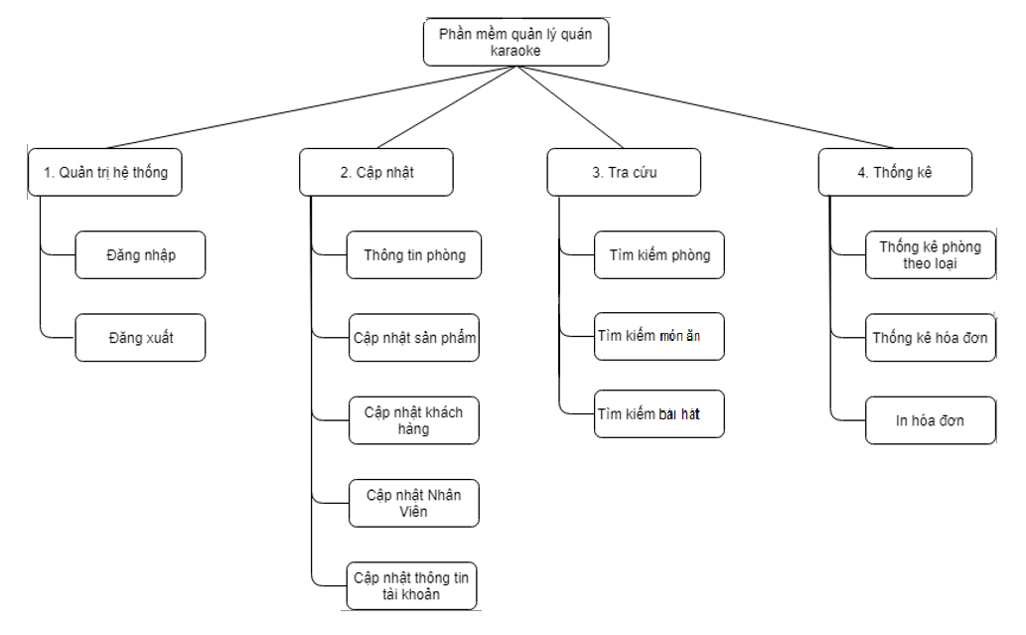

*Hình 1: Sơ đồ chức năng*

Ta đa có được các chức năng phân rã. Các chức năng này sẽ được đánh giá lại để xem hệ thống mới có đáp ứng được hay không bằng bảng rà soát việc đáp ứng các chức năng ở bên dưới:

Bảng rà soát việc đáp ứng các chức năng

|  |  |  |  |
| --- | --- | --- | --- |
| **Chức năng** | **Đáp**  **ứng**  **được** | **Không**  **đáp ứng**  **đươc** | **Lý do** |
| Kế toán thanh toán được tiền cho khách hàng | **x** |  |  |
| **Chức năng** | **Đáp**  **ứng**  **được** | **Không**  **đáp ứng**  **đươc** | **Lý do** |
| Khách hàng chọn được sản phẩm | **X** |  |  |
| NVBH lập được hóa đơn bán hàng khi bán hàng cho khách | **X** |  |  |
| Khách hàng đổi phòng dễ dàng trước hi sử dụng | **X** |  |  |
| Kế toán nhập được thông tin hóa đơn khi nhập | **X** |  |  |
| Cập nhật được hàng hóa dễ dàng | **X** |  |  |
| Nhân viên them thông tin khi có khách hàng mới | **X** |  |  |
| NVBH phải kiểm tra được hiện trạng hàng hóa hiện tại của cửa hàng. | **X** |  |  |
| Quản lý quản lý được thông tin nhân viên của cửa hàng | **X** |  |  |

## **2.5 Sơ đồ luồng dữ liệu**

2.5.1 DFD Mức ngữ cảnh

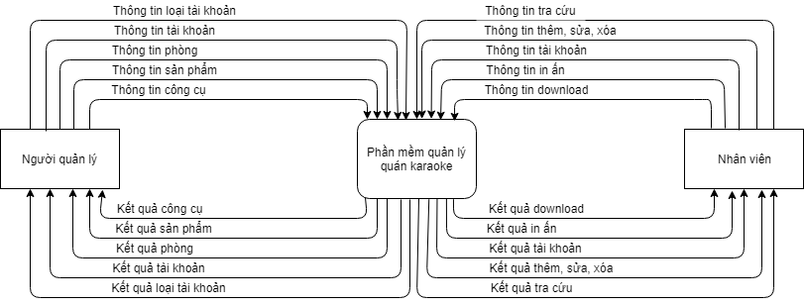

Hình 2: Sơ đồ DFD mức ngữ cảnh

2.5.2 DFD mức đỉnh

-  Hệ thống gồm có:

       Chỉ các chức năng

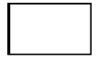       Chỉ tác nhân

https://lh5.googleusercontent.com/OGNzcQ5AtaIuNSCRu9SSsGBX__T7zhUq2v_G0AXGIgD0AEJdpwpirELizaQiHWk6IwCo7_USlul4HNS2ijKJKdPb_OL21chqo0kqkKX9jCh9SvNT6lK21ZSRpZvnE8wp3aRIbORh       Mũi tên chỉ hướng luồng dữ liệu

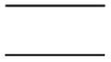     Các kho dữ liệu

-  Biểu đồ:

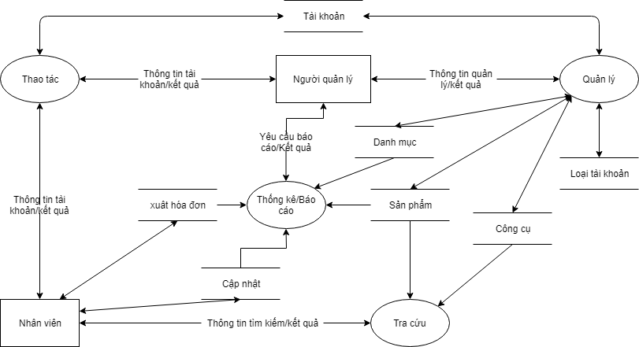

Hình 3: Sơ đồ DFD mức đỉnh

- Các chức năng thao tác

Nhân viên sau khi đăng nhập thì có thể tiến hành cập nhật cho thông tin tài khoản của mình. Khi khách hàng đặt hàng có thể xuất hóa đơn và tra cứu thông tin.

Người quản lý sau khi đăng nhập thì có thể cập nhật danh mục, sản phẩm, phòng, cấp tài khoản phù hợp cho các cấp độ của nhân viên và xem được thống kê báo cáo.

2.5.3 Mô hình hóa luồng dữ liệu các chức năng:

**-** Nhân viên bán hàng cập nhật được thông tin khách hàng

* Thêm thông tin khi có 1 khách hàng mới
* Cập nhật thông tin của khách hàng cũ



Hình 4: DFD chức năng NVBH cập nhật được thông tin khách hàng

**-** Quản lý quản lý được hàng hóa cảu cửa hàng, kiểm tra được hiện trạng hàng hóa của cửa hàng.

**-** Quản lý kiểm quản lý được thông tin khách hàng

* Quản lý xem được thông tin của khách hàng
* Quản lý thêm được thông tin khách hàng
* Quản lý xóa được thông tin khách hàng
* Quản lý sửa được thông tin khách hàng



Hình 5: DFD chức năng quản lý quản lý được thông tin khách hàng

## **2.6 Biểu đồ usecase tổng thể của hệ thống**

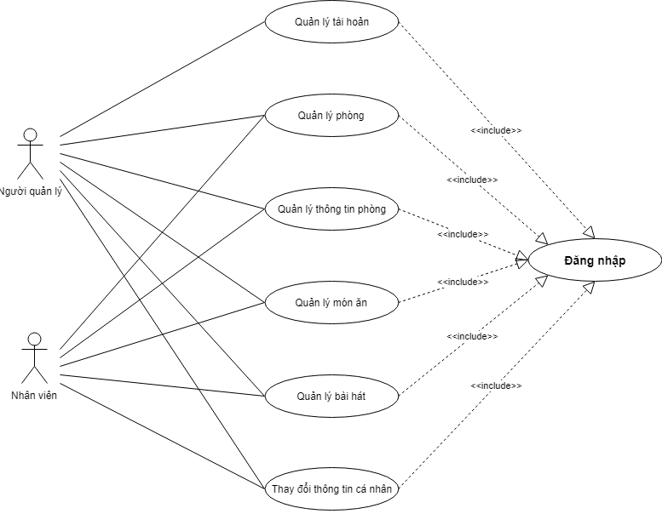

## **2.7 Biểu đồ usecase nhân viên**

2.7.1 Biểu đồ usecase chính

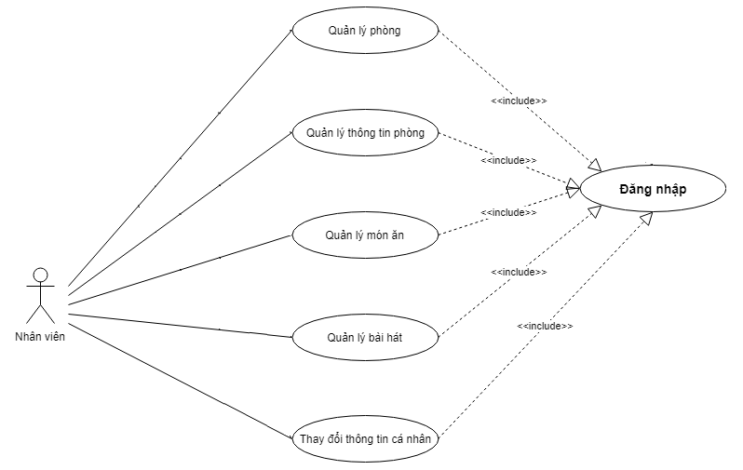

2.7.3 Biểu đồ usecase quản lý phòng

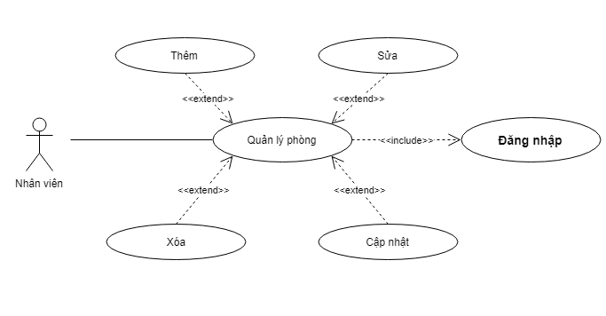

2.7.4 Biểu đồ usecase quản lý thông tin phòng

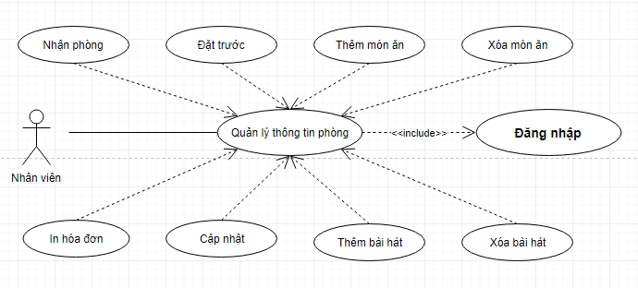

2.7.5 Biểu đồ usecase quản lý món ăn

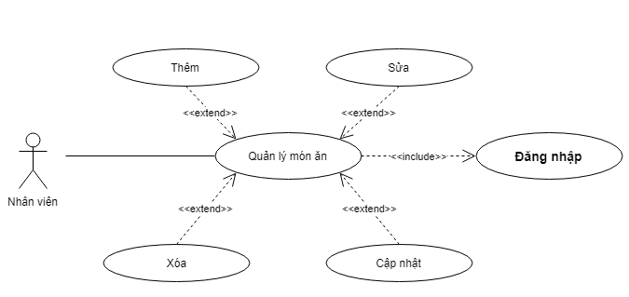

2.7.6 Biểu đồ usecase quản lý bài hát

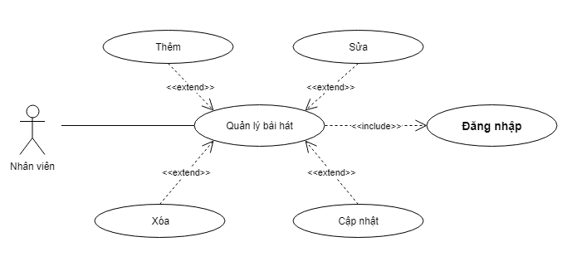

2.7.6 Biểu đồ usecase thay đổi thông tin cá nhân

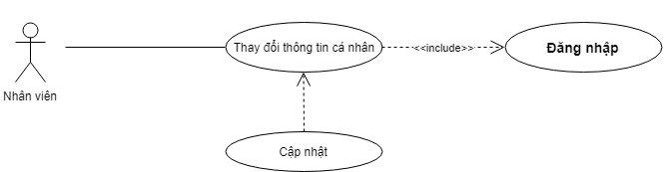

## **2.8 Biểu đồ usecase người quản lý**

2.8.1 Biểu đồ usecase chính

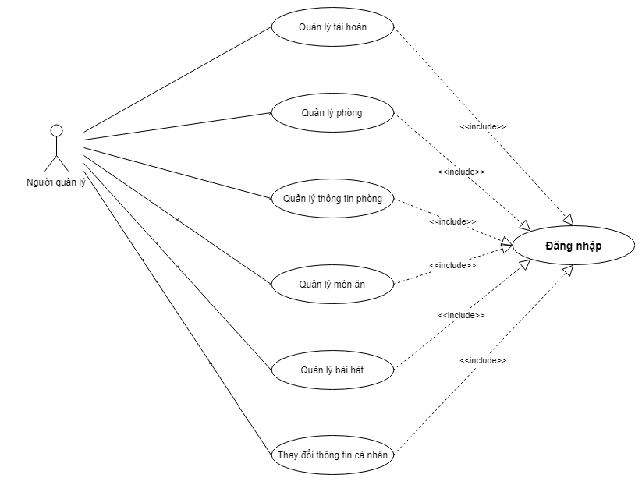

2.8.2 Biểu đồ usecase quản lý tài khoản

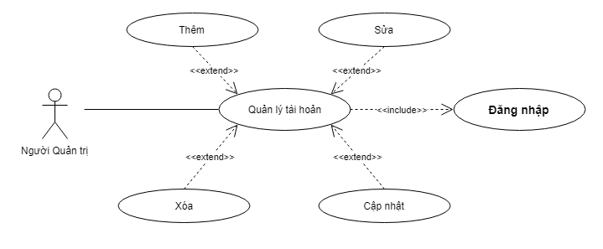

2.8.3 Biểu đồ usecase quản lý phòng

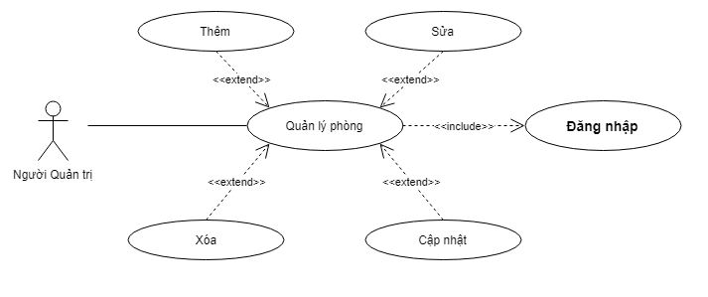

2.8.4 Biểu đồ usecase quản lý thông tin phòng

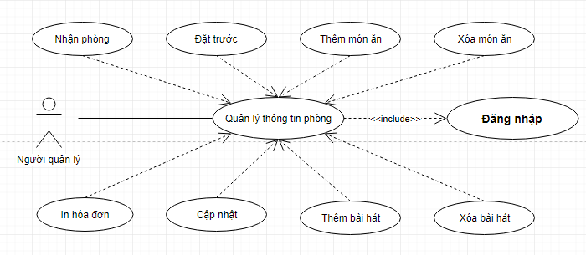

2.8.5 Biểu đồ usecase quản lý món ăn

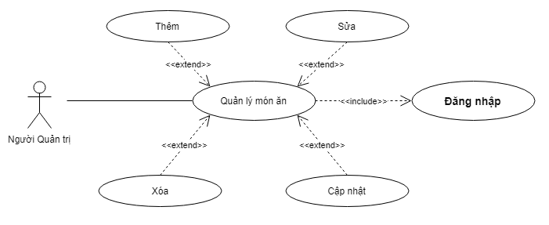

2.8.6 Biểu đồ usecase quản lý bài hát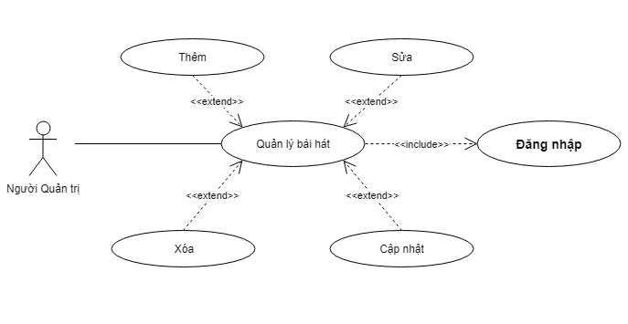

2.8.6 Biểu đồ usecase thay đổi thông tin cá nhân

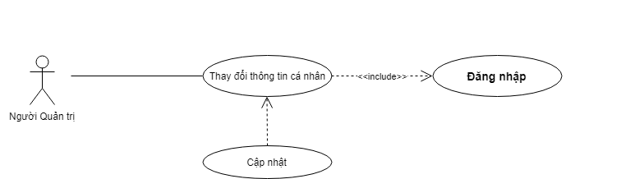

**3.5. Mô tả vắn tắt các usecase**

* **Đăng nhập:**

|  |  |
| --- | --- |
| Tên Usecase | Đăng nhập |
| Mô tả | Cho phép người dùng đăng nhập vào hệ thống |
| Người thực hiện | Nhân viên, người quản lý |
| Điều kiện trước xử lý | Truy cập vào phần mềm |
| Sau xử lý | Nếu nhân viên đăng nhập tài khoản có quyền admin hoặc nhân viên sẽ vào khu vực quản trị |
| Các bước thực hiện | Nhập thông tin tài khoản mật khẩu  Nhấn nút đăng nhập |

**- Quản lý tài khoản:**

|  |  |
| --- | --- |
| Tên Usecase | Quản lý tài khoan |
| Mô tả | Cho phép người dùng thêm, sửa, xóa, hiển thị danh sách tài khoản |
| Người thực hiện | Người quản lý |
| Điều kiện trước xử lý | Người dùng truy cập phần mềm và đăng nhập bằng tài khoản người quản lý(admin) |
| Sau xử lý | Chuyển về màn hình hiển thị danh sách tài khoản |
| Các bước thực hiện | Người sử dụng truy cập phần mềm  Nhập thông tin về tài khoản(admin)  Nhấn nút đăng nhập  Chọn vào phần giao diện quản lý phòng |

* **Quản lý phòng:**

|  |  |
| --- | --- |
| Tên Usecase | Quản lý phòng |
| Mô tả | Cho phép người dùng thêm, sửa, xóa, danh sách phòng |
| Người thực hiện | Người quản trị, nhân viên |
| Điều kiện trước xử lý | Người dùng truy cập phần mềm và đăng nhập |
| Sau xử lý | Chuyển về màn hình hiển thị danh sách phòng |
| Các bước thực hiện | Người sử dụng truy cập phần mềm  Nhập thông tin về tài khoản  Nhấn nút đăng nhập  Chọn vào phần giao diện quản lý phòng |

- **Quản lý thông tin phòng**

|  |  |
| --- | --- |
| Tên Usecase | Quản lý thông tin phòng |
| Mô tả | Cho phép người dùng thêm, sửa, xóa, hiển thị thông tin phòng |
| Người thực hiện | Người quản trị, nhân viên |
| Điều kiện trước xử lý | Người dùng truy cập phần mềm và đăng nhập |
| Sau xử lý | Chuyển về màn hình hiển thị thông tin phòng |
| Các bước thực hiện | Người sử dụng truy cập phần mềm  Nhập thông tin về tài khoản  Nhấn nút đăng nhập  Chọn vào phần giao diện thông tin phòng |

**- Quản lý món ăn**

|  |  |
| --- | --- |
| Tên Usecase | Quản lý phòng |
| Mô tả | Cho phép người dùng thêm, sửa, xóa, món ăn |
| Người thực hiện | Người quản trị, nhân viên |
| Điều kiện trước xử lý | Người dùng truy cập phần mềm và đăng nhập |
| Sau xử lý | Chuyển về màn hình hiển thị danh sách món ăn |
| Các bước thực hiện | Người sử dụng truy cập phần mềm  Nhập thông tin về tài khoản  Nhấn nút đăng nhập  Chọn vào phần giao diện quản lý món ăn |

- **Quản lý bài hát**

|  |  |
| --- | --- |
| Tên Usecase | Quản lý phòng |
| Mô tả | Cho phép người dùng thêm, sửa, xóa, bài hát |
| Người thực hiện | Người quản trị, nhân viên |
| Điều kiện trước xử lý | Người dùng truy cập phần mềm và đăng nhập |
| Sau xử lý | Chuyển về màn hình hiển thị thông tin bài hát |
| Các bước thực hiện | Người sử dụng truy cập phần mềm  Nhập thông tin về tài khoản  Nhấn nút đăng nhập  Chọn vào phần giao diện thông tin bài hát |

**- Thay đổi thông tin cá nhân**

|  |  |
| --- | --- |
| Tên Usecase | Thay đổi thông tin cá nhân |
| Mô tả | Cho phép người dùng thay đổi thông tin |
| Người thực hiện | Người quản trị, nhân viên |
| Điều kiện trước xử lý | Người dùng truy cập phần mềm và đăng nhập |
| Sau xử lý | Chuyển về màn hình hiển thị thông tin cá nhân |
| Các bước thực hiện | Người sử dụng truy cập phần mềm  Nhập thông tin về tài khoản  Nhấn nút đăng nhập  Chọn vào phần giao diện thông tin cá nhân |

## **2.9 Phân tích hệ thống về dữ liệu**

2.6.1 Danh sách các kiểu thực thể

- Loại tài khoản:

+ Id tài khoản

+ Tên loại tài khoản.

+ Loại tài khoản

- Tài khoản:

+Tên tài khoản

+ Mật khẩu

+ Họ tên

+ Ngày sinh

+ Hình ảnh

+Quê quán

+Số điện thoại

+Mã loại tài khoản.

- Danh mục:

+ Mã danh mục

+ Tên danh mục

- Sản phẩm:

+ Mã Sản phẩm

+ Tên sản phẩm

+ Chi tiết

+ Nội dung

+ Hình ảnh

+ Mã danh mục.oahh

2.6.2 Mô hình quan hệ

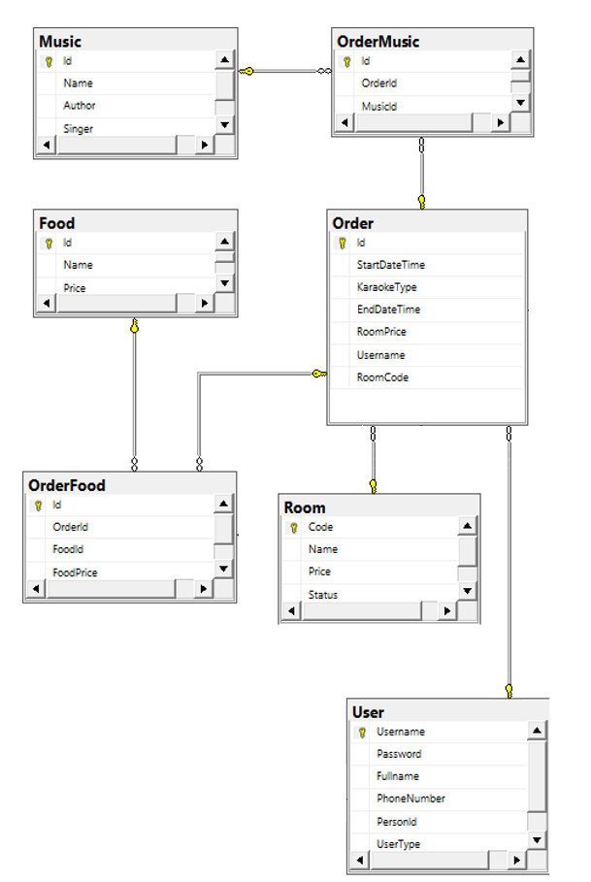

Hình 6: Sơ đồ quan hệ dữ liệu

2.6.3 Mô tả cơ sở dữ liệu

Bảng User người dùng lưu trữ thông tin người dùng và thông tin đăng nhập

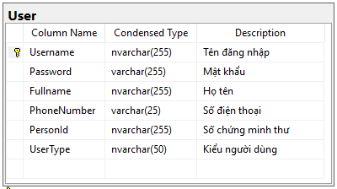

Bảng lưu trữ thông tin bài hát

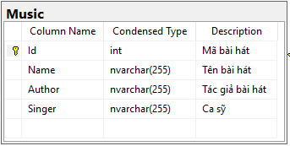

Bảng lưu thông tin món ăn

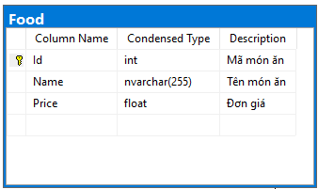

Bảng lưu thông tin hóa đơn

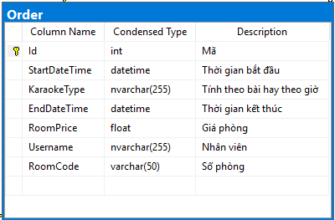

Bảng lưu thông tin hóa đơn gọi món

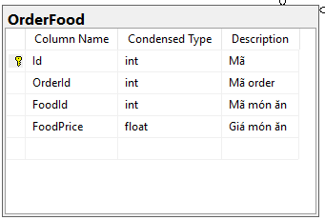

- Bảng lưu thông tin hóa đơn bài hát

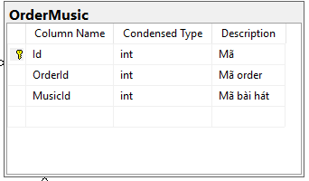

Bảng lưu thông tin phòng

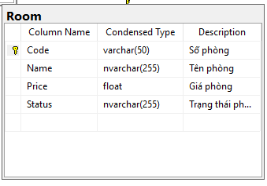

## **2.10 Cấu trúc dự án**

**-** Cấu trúc dự án

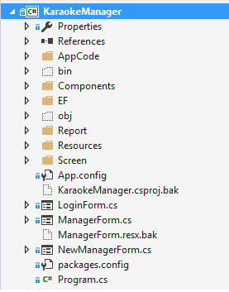

Hình 7: Cấu trúc dự án

+ AppCode: là folder chứa các class tiện ích

+ Bin: là file được tạo ra bởi hệ thống

+ Components: là folder chứa các control tự định nghĩa

+EF: là folder entily framework thao tác với cơ sở dữ liệu

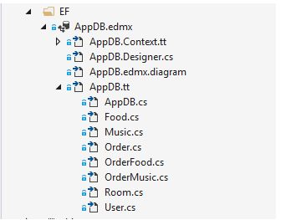

Hình 8: Folder entily framework thao tác với cơ sở dữ liệu

* Model Food ứng với bảng món ăn trong DataBase
* Model Music ứng với bảng bài hát trong DataBase
* Model Order ứng với bảng hóa đơn trong DataBase
* Model OrderFood ứng với bảng hóa đơn món ăn trong DataBase
* Model OrderMusic ứng với bảng hóa đơn bài hát trong DataBase
* Model Room ứng với bảng thông tin phòng trong DataBase
* Model User ứng với bảng người dùng trong DataBase

+ Obj: cũng là một file như bin được tạo ra từ hệ thống

+ Report: là folder chứa các báo cáo

+ Resources: là folder chứa các file ảnh

+ Screen: là folder chứa các màn hình

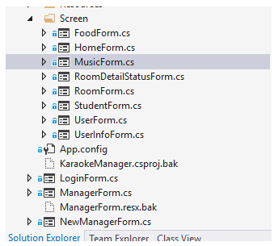

Hình 9: Folder chứa các màn hình

* FoodForm.cs: màn hình quản lý món ăn
* HomeForm.cs: màn hình trang chủ
* MusicForm.cs: màn hình quản lý bài hát
* RoomDetailStatusForm.cs: màn hình thông tin phòng
* RoomForm.cs: màn hình quản lý phòng
* StudentForm.cs: màn hình giới thiệu
* UserForm.cs: màn hình thông tin cá nhân
* UserInfoForm.cs: màn hình quản lý tài khoản

+ App.config: file cấu hình của ứng dụng

+ LoginForm.cs: màn hình đăng nhập

+ ManagerForm.cs: màn hình chính

+ Program.cs: file tự khởi chạy

## **2.11 Từ điển dữ liệu**

2.7.1 Thông tin khách hàng

* ID: Mã khách hàng
* Mô tả ý nghĩa: Khách hàng cung cấp thông tin cho hệ thống quản lý quán karaoke
* Thành phần:
* Thông tin mua hàng
* Thông tin của khách hàng mua hàng
* Giá trị: Không
* Ràng buộc: Không
* Đầu vào: Mã khách hàng,tên khách hàng,địa chỉ,số điện thoại
* Xử lý liên quan: Xuất hóa đơn bán hàng

2.7.2 Hóa đơn bán hàng

* ID:mã hóa đơn
* Mô tả ý nghĩa: Hệ thống quản lý bán hàng xuất hóa đơn bán hàng khi nhận được yêu cầu thanh toán của khách hàng
* Thành phần:
* Thông tin hóa đơn bán hàng
* Thông tin khách hàng
* Thông tin người lập hóa đơn
* Giá trị:không
* Ràng buộc:không
* Đầu vào: Mã hóa đơn bán,mã hàng,tên hàng,số lượng, mã nhân viên ,ngày lập hóa đơn,giá tiền ,mã khách hàng
* Xử lý liên quan:Lập hóa đơn bán hàng

2.7.3 Yêu cầu báo cáo thống kê

* ID:không
* Mô tả ý nghĩa: Quản lý yêu cầu báo cáo thống kê của cửa hàng
* Thành phần:
* Người yêu cầu
* Thông tin khách hàng
* Thông tin hàng xuất,hàng nhập
* Giá trị:không
* Ràng buộc:không
* Đầu vào:không
* Xử lý liên quan: Báo cáo thống kê

2.7.4 Báo cáo thống kê

* ID:không
* Mô tả ý nghĩa:hệ thống báo cáo thống kê theo yêu cầu của quản lý
* Thành phần:
* Người báo cáo
* Thời gian
* Thông tin báo cáo
* Giá trị:không
* Ràng buộc:không
* Đầu vào: thông tin khách hàng,thông tin hàng xuất,thông tin hàng nhập
* Xử lý liên quan:không

2.7.5 Yêu cầu của nhân viên

* ID:không
* Mô tả ý nghĩa:Yêu cầu của nhân viên với hệ thống
* Thành phần:
* Người yêu cầu
* Người,bộ phận nhận được yêu cầu
* Thông tin yêu cầu
* Giá trị:không
* Ràng buộc:không
* Đầu vào: không
* Xử lý liên quan:Kết quả xử lý yêu cầu

2.7.6 Kết quả xử lý yêu cầu

* ID:không
* Mô tả ý nghĩa:Kết quả của hệ thống cho yêu cầu của nhân viên
* Thành Phần:
* Người,bộ phận trả kết quả yêu cầu
* Thông tin kết quả
* Giá trị:không
* Ràng buộc:không
* Đầu vào:thông tin yêu cầu,nhân viên yêu cầu
* Xử lý liên quan:không

2.7.7 Thông tin sản phẩm

* ID:mã hàng
* Mô tả ý nghĩa:nhập tên sản phẩm để xem hàng
* Thành phần:
* Người xem hàng
* Thông tin sản phẩm
* Giá trị:không
* Ràng buộc:không
* Đầu vào:mã hàng
* Xử lý liên quan:không

2.7.8 Hồ sơ khách hàng

* ID:không
* Mô tả ý nghĩa:Các thông tin khách hàng mua hàng ở cửa hàng
* Thành phần:
* Thông tin các khách hàng
* Thông tin mua hàng của từng khách hàng
* Giá trị:không
* Ràng buộc:không
* Đầu vào:mã khách hàng
* Xử lý liên quan:cập nhật khách hàng

2.7.9 Quản lý nhân viên

* ID:không
* Bí danh:không
* Mô tả ý nghĩa:quản lý số lượng,thông tin,tình trạng nhân viên trong cửa hàng
* Thành phần:
* Người quản lý
* Thông tin nhân viên
* Giá trị:không
* Ràng buộc:không
* Đầu vào: mã nhân viên
* Xử lý liên quan:không

# CHƯƠNG III: THIẾT KẾ GIAO DIỆN

**3.1**    **Giao diện ứng dụng**

**-** Giao diện đăng nhập

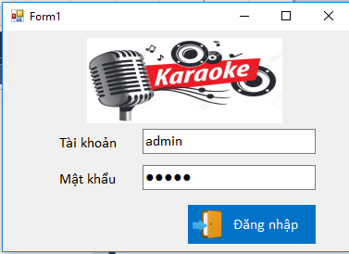

Hình 10: Giao diện đăng nhập

- Giao diện trang chủ

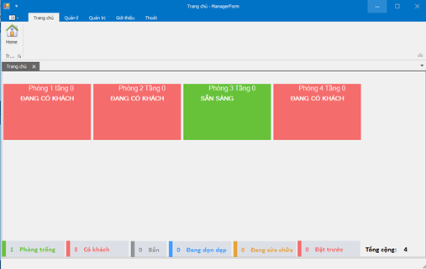

Hình 11: Giao diện trang chủ

- Giao diện quản lý

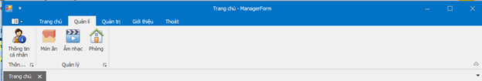

Hình 12: Giao diện quản lý

-- Giao diện thông tin phòng

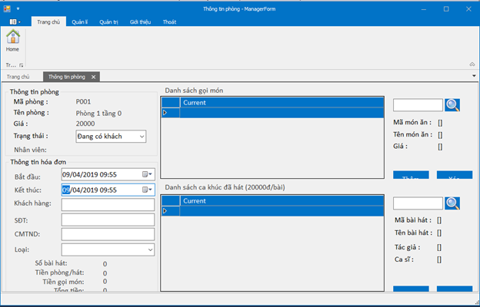

Hình 13: Giao diện thông tin phòng

- Giao diện thông tin người dùng

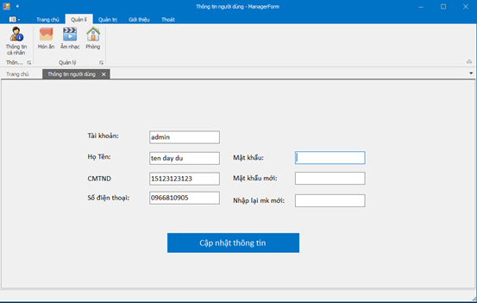

Hình 14: Giao diện thông tin người dùng

- Giao diện đồ ăn

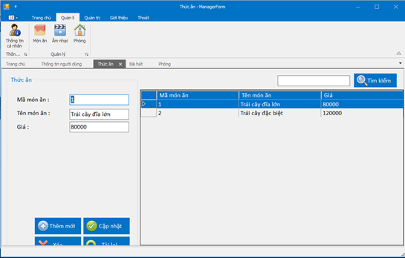

Hình 15: Giao diện đồ ăn

- Giao diện bài hát

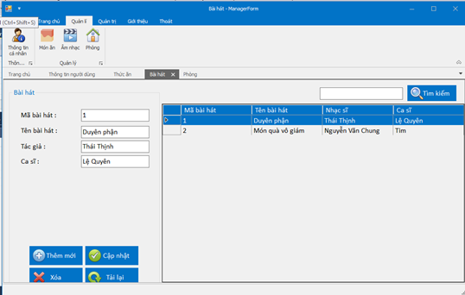

Hình 16: Giao diện bài hát

- Giao diện phòng

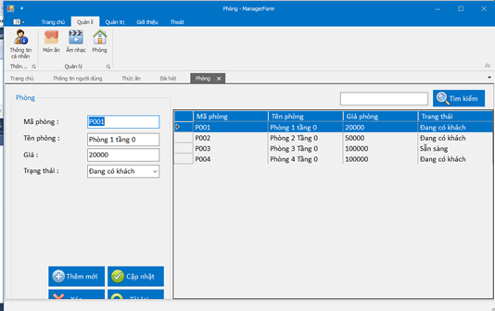

Hình 17: Giao diện phòng

- Giao diện người dùng

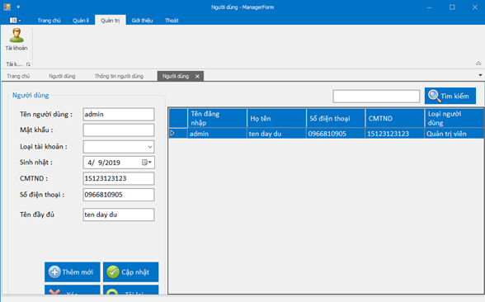

Hình 18: Giao diện người dùng

- Giao diện thoát

s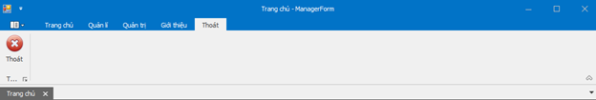

Hình 19: Giao diện thoát

**TÀI LIỆU THAM KHẢO**

Dựa trên những kiến thức mà em đã học được từ thầy cô và bạn bè, trong quá trình làm chuyên đề tốt nghiệp em có học và tham khảo một số tài liệu trên mạng giúp hoàn thiện chuyên đề tốt nghiệp của mình:

Ø **Trang web SQL Server:**

+<https://docs.microsoft.com/en-us/sql/sql-server/sql-server-technical-documentation?view=sql-server-2017&fbclid=IwAR3dZgQyMqbAVrZpGcy1FOFxiYHfYzCtmmHTlQv4Okly5ovByXXn3ECv-cw>

Ø **Trang web Windown Forms:**

**+**<https://docs.microsoft.com/en-us/dotnet/framework/winforms/?fbclid=IwAR3nsVR6up7B_S8T4fPgYgkUujdxzvbdgp_t1m6E5IsFyzgDlwFzraWUE-o>